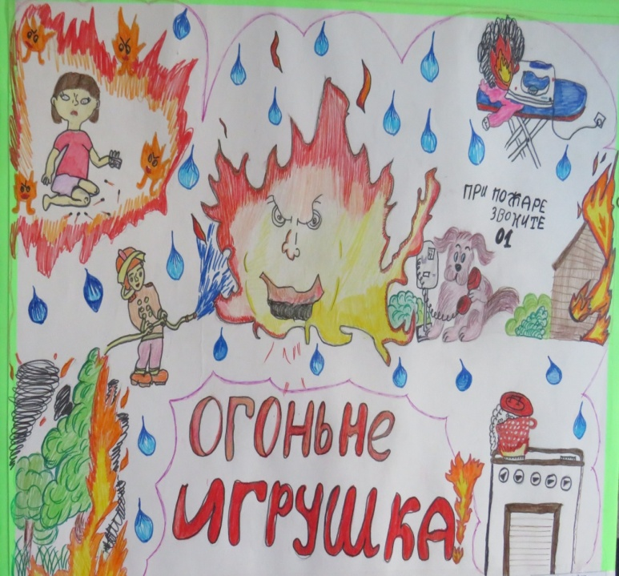

Шалость опасна ребята с огнем – огонь может сжечь и квартиру и дом!

Шалость детей с огнем – довольно распространенная причина пожара. Ребенок, оставшись без присмотра, может взять спички и, подражая взрослым, поджечь бумагу, включить в розетку электрический нагревательный прибор или даже устроить костер. Виноваты в этом, конечно, родители, которые оставляют одних детей в квартире, не прячут от них спички, не контролируют поведение детей, не следят за их играми, а иногда, потакая детским капризам, разрешают играть со спичками, поручают разжигать или присматривать за горящими конфорками газовой плиты, топящимися печами, работающими электробытовыми приборами.
Особенно опасны игры детей с огнем в местах, скрытых от глаз взрослых: на стройках, чердаках, в подвалах. При этом, как правило, сами виновники при виде пламени, вышедшего из-под контроля, теряются, получают тяжелейшие травмы, а иногда и гибнут.
Между тем подобных трагедий можно избежать. Необходимо постоянно разъяснять ребенку опасность игр с огнем, хранить спички или иные зажигательные принадлежности, а также особо опасные в пожарном отношении изделия, предметы и материалы вне досягаемости детей и по возможности не оставлять детей надолго без присмотра. Ведь обучение это привитие элементарных навыков осторожного обращения с огнем и умение правильно действовать в случае возникновения пожара. Соблюдение этих правил должно стать для детей таким же обязательным и естественным, как соблюдение санитарно – гигиенических правил. Помочь им в этом обязаны мы, взрослые. Поэтому детям необходимо разъяснять опасность игр и шалостей с огнем, правила предосторожности в обращении с электробытовыми приборами. Научить детей пользоваться первичными средствами пожаротушения (огнетушителями), вызывать на помощь пожарную охрану.
Порой, лозунги и плакаты не дают желаемых результатов, а родители в свою очередь практически не уделяют внимание обучению детей элементарным правилам пожарной безопасности и разъяснению им об опасности и последствиях пожара. Но хуже того, часто сами подают пример небрежного обращения с огнем, а также оставляют детей без присмотра наедине со спичками.

Родители, помните: огонь- опасная игрушка для детей!
Обрести уверенность или постоянный страх за детей зависит от Вас.
В случае возникновения пожара немедленно звоните в пожарно-спасательную службу по телефону «101» или «112»

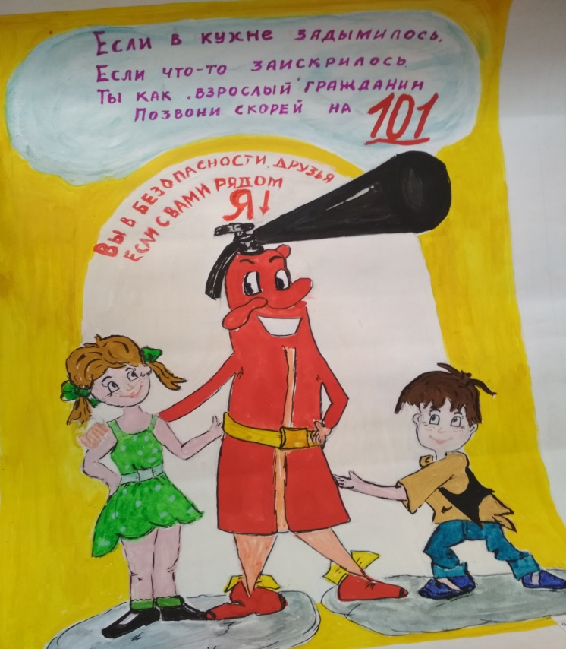

Инструктор по противопожарной профилактике ОППО-33 Наталья Лакиенко

